Pirkimo sąlygų
1 priedas

PREKYBINIŲ NAMELIŲ
TECHNINĖ SPECIFIKACIJA

1. Pirkimo objektas
1.1. Pirkimo objektas – prekybiniai nameliai, skirti lauko prekybai renginių, mugių ir švenčių metu.
1.2. Perkamas kiekis – 10 vnt.
1.3. Prekybiniai nameliai turi būti pagaminti ir pristatyti ne vėliau kaip per 1 mėn. nuo sutarties įsigaliojimo dienos.
1.4. Prekybinis namelis turi būti tvirtas, ilgaamžis, funkcionalus, jis ar jo sudedamosios dalys tinka naudoti daug kartų ir (ar) lengvai pataisomos, ir (ar) pakeičiamos.

2. Reikalavimai
2.1. Prekybiniai nameliai turi būti nauji, pagaminti iš kokybiškų medinių konstrukcijų, paruošti naudoti pagal paskirtį ir pristatyti į Užsakovo sutartą vietą Klaipėdos m.
2.2. Prekybiniai nameliai turi būti vientisos, standžios konstrukcijos, nesurenkami ir neišardomi transportavimo ar eksploatavimo metu. Kiekvienas namelis turi būti transportuojama kaip vienas visiškai surinktas gaminys.
2.3. Neleidžiami sprendiniai, kai prekybos vietoje atskirai surenkamos ar montuojamos pagrindinės namelio konstrukcijos – grindys, sienos, stogas ar jų moduliai.
2.4. Elektros instaliacijos, elektros skydelių, šviestuvų, rozečių ir kitų elektros įrenginių įrengimas į šio pirkimo objektą neįtraukiamas.

3. Matmenys
Orientaciniai vieno namelio išoriniai matmenys:
- plotis – apie 2,4 m;
- ilgis – apie 3,0 m;
- aukštis – apie 2,6 m.
Leidžiamas atskirų matmenų nuokrypis iki ±10 cm, jeigu dėl to neblogėja gaminio funkcionalumas ir išlaikomos šioje techninėje specifikacijoje nustatytos savybės.
Visų tiekiamų namelių matmenys, konstrukcija ir išvaizda turi būti vienodi.

4. Konstrukcija ir medžiagos
4.1 Namelio pagrindinė konstrukcija turi būti medinė arba medžio pagrindo konstrukcija, tinkama daugkartiniam naudojimui lauko sąlygomis.
4.2 Konstrukcija turi būti pakankamai standi ir tvirta, kad namelį būtų galima daug kartų transportuoti, pakelti, pakrauti ir iškrauti jo neišardant ir nepažeidžiant konstrukcijos.
4.3 Išorinės sienos turi būti dengtos lauko sąlygoms tinkamomis medinėmis dailylentėmis arba lygiaverte medžio pagrindo apdaila.
4.4. Visa lauko sąlygų veikiama mediena turi būti tinkamai išdžiovinta, apdorota ir apsaugota nuo drėgmės, puvimo bei atmosferos poveikio.
4.5. Konstrukcijose negali būti aštrių, pavojingai išsikišusių elementų, atplaišų ar kitų defektų, galinčių kelti pavojų naudotojams ar lankytojams.

5. Stogas
5.1. Namelis turi būti su dvišlaičiu arba kitu su Užsakovu suderintu nuolydį turinčiu stogu.
5.2. Stogo konstrukcija ir danga turi būti atsparios krituliams ir tinkamos daugkartiniam naudojimui lauko sąlygomis.
5.3. Stogo danga turi būti nelaidi vandeniui, atspari atmosferos poveikiui ir mechaniškai patvari.
5.4. Stogas turi būti konstrukciškai integruota namelio dalis ir transportuojant namelį neturi būti išmontuojamas.

6. Grindys
6.1. Namelyje turi būti įrengtos tvirtos, lygios ir eksploatacijai lauko renginiuose tinkamos grindys.
6.2. Grindų viršutinis sluoksnis turi būti pagamintas iš drėgmei atsparios faneros arba kitos lygiavertės, drėgmei ir mechaniniam poveikiui atsparios medžiagos.
6.3. Grindų konstrukcija turi būti pritaikyta įprastai prekybos veiklai, darbuotojų judėjimui ir prekybinės įrangos naudojimui.

7. Prekybos anga ir patekimas į namelį
7.1. Namelio priekinėje arba Užsakovo nurodytoje sienoje turi būti įrengta ne mažiau kaip viena prekybos–aptarnavimo anga.
7.2. Prekybos anga turi būti uždaroma ir užrakinama.
7.3. Atidarytas prekybos angos elementas gali būti naudojamas kaip apsauginis stogelis.
7.4. Namelyje turi būti įrengtos atskiros uždaromos ir užrakinamos įėjimo durys.
7.5. Angų, durų ir kitų judančių elementų furnitūra turi būti pritaikyta intensyviam daugkartiniam naudojimui.

8. Dažymas ir išvaizda
8.1. Visi nameliai turi būti nudažyti iš išorės.
8.2. Galutinę spalvą arba spalvų derinį prieš gamybą su tiekėju raštu suderina Užsakovas.
8.3. Tiekėjas, Užsakovui pareikalavus, prieš pradėdamas visų namelių dažymą turi pateikti pasirinktos spalvos pavyzdį arba spalvos kodą suderinimui.
8.4. Dažai arba kita paviršiaus apsaugos priemonė turi būti skirta mediniams lauko gaminiams ir atspari atmosferos poveikiui.
8.5. Visų namelių dažymo spalva, atspalvis ir apdailos kokybė turi būti vienodi.

9. Transportavimas ir konstrukcijos mobilumas
9.1. Namelio konstrukcija turi būti suprojektuota ir pagaminta taip, kad visas namelis galėtų būti transportuojamas visiškai surinktas.
9.2 Transportuojant, pakraunant ar iškraunant neturi būti būtina ardyti stogo, sienų, grindų ar kitų pagrindinių konstrukcinių elementų.
9.3. Gamintojas turi būti numatęs saugų namelio pakėlimo ir transportavimo būdą.
9.4. Tiekėjas kartu su prekybiniais nameliais turi pateikti trumpą rašytinę gamintojo informaciją apie rekomenduojamą namelio pakėlimo, pakrovimo, transportavimo ir iškrovimo būdą.
9.5. Konstrukcija turi išlaikyti geometriją ir funkcionalumą po daugkartinio perkėlimo.

10. Kokybės reikalavimai
10.1. Prekybiniai nameliai turi būti nauji, nenaudoti, be mechaninių pažeidimų, deformacijų, korozijos požymių, medienos puvinio ar kitų eksploatacines ir estetines savybes bloginančių defektų.
10.2. Vienos rūšies konstrukciniai ir apdailos elementai visuose nameliuose turi būti vienodos kokybės ir vizualiai suderinti.
10.3. Visos naudojamos medžiagos turi būti tinkamos jų numatytai paskirčiai ir naudojimui lauko sąlygomis.
10.4. Prekybiniams nameliams suteikiama ne trumpesnė kaip 24 mėnesių garantija nuo prekių (prekybinių namelių) perdavimo–priėmimo dienos.

11. Prekių (prekybinių namelių) priėmimas
11.1. Prekių (prekybinių namelių) perdavimo metu Užsakovas tikrina: kiekį; matmenis; konstrukcijos vientisumą; dažymo ir apdailos kokybę; durų ir prekybos angų veikimą; matomų defektų nebuvimą; atitiktį techninei specifikacijai ir tiekėjo pasiūlymui.
11.2. Neatitinkančius techninės specifikacijos reikalavimų arba turinčius defektų gaminius tiekėjas savo sąskaita privalo pakeisti arba pašalinti trūkumus sutartyje nustatyta tvarka (4 priedo 6.2 p.).

12. Tiekėjas ne vėliau kaip per 5 darbo dienas nuo sutarties įsigaliojimo dienos pateikia:
-bendrą techninį aprašymą;
-išorinius matmenis;
-pagrindinių konstrukcijų ir apdailos medžiagų aprašymą;
-gaminio brėžinį, schemą arba vizualizaciją;

Pateikta prekybinio namelio nuotrauka yra tik pavyzdinė ir skirta iliustruoti Užsakovo poreikį. Ji nelaikytina nuoroda į konkretų gamintoją, tiekėją, modelį ar techninį sprendimą:
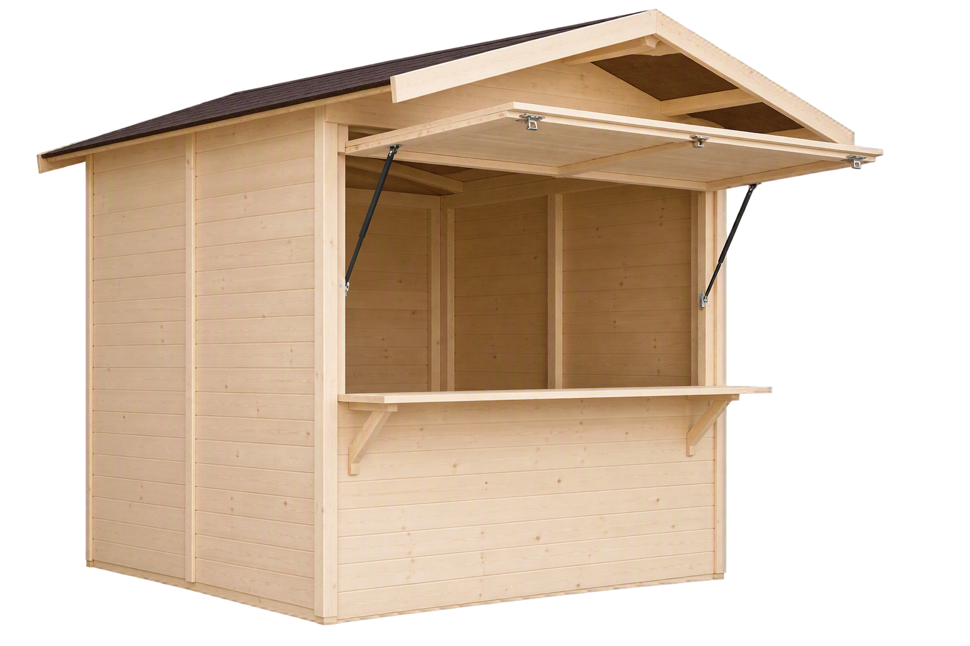
13. Aplinkos apsaugos reikalavimai (AAK):
Aplinkosauginiai kriterijai Prekėms nustatomi vadovaujantis Aplinkos apsaugos kriterijų taikymo, vykdant žaliuosius pirkimus, tvarkos aprašo, patvirtinto Lietuvos Respublikos aplinkos ministro 2011 m. birželio 28 d. įsakymu Nr. D1-508 „Dėl Aplinkos apsaugos kriterijų taikymo, vykdant žaliuosius pirkimus, tvarkos aprašo patvirtinimo“ (aktualia redakcija) (toliau – Aprašas). Vadovaujantis Aprašo 4.1 p. – perkamų prekių sudėtyje yra Produktų, kurių viešiesiems pirkimams taikytini minimalūs aplinkos apsaugos kriterijai, sąraše: Aprašo 2 priedo XIII skyrius (Statybinės medžiagos) 16 p. (Mediena ir jos produktai); 17 p. (Dažai):
Reikalavimai | Galimi atitikį įrodantys dokumentai*
16 p. „Mediena ir jos produktai“
16.1. ne mažiau kaip 80 proc. statiniuose naudojamos medienos, medienos medžiagų ir gaminių turi būti iš miškų, sertifikuotų naudojant FSC54 ar PEFC55 miškų sertifikavimo sistemas arba lygiavertes sertifikavimo sistemas | a)Galiojantis FSC® arba PEFC tiekimo grandinės (chainof-custody, CoC) sertifikatas56,  arba FSC®100 sertifikatas, arba kito darnaus miškų ūkio standarto sertifikatas arba  b) kiti lygiaverčiai įrodymai
16.2. plokštėse, kuriose yra formaldehido rišamųjų medžiagų, formaldehido emisija į atmosferą E1 klasės plokštėms turi būti ne didesnė kaip 0,124 mg/m³ oro pagal bandymo metodą LST EN 13986 „Medienos skydai, naudojami statybinėms konstrukcijoms. Charakteristikos, atitikties įvertinimas ir ženklinimas“ (arba lygiavertį standartą) arba formaldehido koncentracija turi būti ne didesnė kaip 0,1 ppm pagal bandymo metodą LST EN 717-1 „Medienos skydai. Formaldehido išsiskyrimo nustatymas. 1 dalis. Formaldehido išsiskyrimo nustatymas kameros metodu“ (arba lygiavertį standartą). | a) Ekologinis ženklas European Ecolabel arba Nordic Swan, arba kitas I tipo ekologinis ženklas (sertifikatas), kuris įrodytų, kad produktas atitinka nustatytą formaldehido emisijos reikalavimą, arba  b) emisijų ar techninis sertifikatas (pvz., M1, EC1, EC1 Plus, E1, SINTEF ar lygiavertis), kuris įrodytų, kad produktas atitinka nustatytą formaldehido emisijos reikalavimą, arba  c) akredituotos laboratorijos, pripažintos įstaigos arba paskelbtosios (notifikuotos) institucijos bandymų protokolas, tyrimų ataskaita ar pažyma, arba  d) gamintojo ir (ar) tiekėjo deklaracija (pateikiant objektyvius įrodymus), kad produktas atitinka nurodytus reikalavimus, arba a) kiti lygiaverčiai įrodymai
17 p. „Dažai“
17.1. paruoštų naudoti patalpų vidaus ir išorės dažų produkte lakiųjų organinių junginių (LOJ), kurių pradinė virimo temperatūra, esant standartiniam 101,3 kPa slėgiui, yra ne aukštesnė kaip 250 ˚C, turi būti ne daugiau kaip: | ) Ekologinis ženklas European Ecolabel arba Nordic Swan, arba kitas I tipo ekologinis ženklas (sertifikatas), kuris įrodytų atitiktį nustatytam reikalavimui, arba  b) LOJ kiekio skaičiavimų duomenis, pagrįstus saugos duomenų lapais, jeigu jie yra, arba  c) pripažintos įstaigos arba paskelbtosios (notifikuotos) institucijos bandymų protokolas, tyrimų ataskaita ar pažyma, arba  d) gamintojo ir (ar) tiekėjo deklaracija (pateikiant objektyvius įrodymus), kad produktas atitinka nurodytus reikalavimus, arba e) kiti lygiaverčiai įrodymai
  Eil. Nr. | Produkto aprašymas | LOJ ribinė vertė, g/l (įskaitant vandenį)
  1. | Vidinių sienų ir lubų matinės dangos (blizgesys esant 60º kampui, mažesnis kaip 25) dengimo medžiagos | 15
  2. | Vidinių sienų ir lubų blizgiosios dangos (blizgesys esant 60º kampui, mažesnis kaip 25) dengimo medžiagos | 60
  3. | Išorinių sienų mineraliniam pagrindui skirtos dangos | 30
  4. | Vidaus ir (ar) išorės apdailos ir padengimo dažai medienai ir metalui | 90
  5. | Vidaus apdailos lakai ir medienos beicai, įskaitant neskaidrius medienos beicus | 75
  6. | Išorės apdailos lakai ir medienos beicai, įskaitant neskaidrius medienos beicus | 90
  7. | Vidaus ir išorės plonasluoksniai medienos beicai | 75
  8. | Gruntai ir rišamieji gruntai | 15
  9. | Rišamieji gruntai | 15
  10. | Vienkomponentės dangos dengimo medžiagos | 100
  11. | Dvikomponentės reaktyviosios dangos, skirtos specialiam galutiniam naudojimui (pvz., grindims) | 100
  12. | Dekoratyvinės dangos | 90
  13. | Antikoroziniai dažai | 80
17.2. patalpų vidaus ir išorės dažų sudėtyje neturi būti daugiau kaip 0,01 proc. pagal masę pavojingų cheminių medžiagų, klasifikuojamų priskiriant bet kurią iš nurodytų pavojingumo frazę pagal Reglamentą (EB) Nr. 1272/2008: toksiškos ar labai toksiškos (H300, H301, H304, H310, H311, H330, H331), toksiška patekus į akis (EUH070), kenkia organams (H370), galinčios pakenkti organams (H371), veikdamos ilgą laiką pakenkia kai kuriems organams (H372, H373), galinčios sukelti alerginę odos reakciją (H317), įkvėpus gali sukelti alerginę reakciją, astmos simptomus arba apsunkinti kvėpavimą (H334), sukeliančios paveldimus genetinius defektus (H340, H341), kancerogeninės (H350, H350i, H351), toksiškos reprodukcijai (H360D, H360F, H360FD, H360Fd, H360Df, H361f, H361d, H361fd, H362), pavojingos vandens aplinkai H400, H410, H411, H412), gali sukelti ilgalaikį kenksmingą poveikį vandens organizmams (H413), pavojinga ozono sluoksniui (EUH059). | a) Ekologinis ženklas European Ecolabel arba Nordic Swan, arba kitas I tipo ekologinis ženklas (sertifikatas), kuris įrodytų, atitiktį nustatytam reikalavimui, arba  b) saugos duomenų lapas, arba  c) pripažintos įstaigos arba paskelbtosios (notifikuotos) institucijos bandymų protokolas, tyrimų ataskaita ar pažyma, arba  d) kiti lygiaverčiai įrodymai.
*Ne vėliau kaip per 5 (penkias) darbo dienas nuo Sutarties įsigaliojimo dienos, bet būtinai iki gamybos pradžios, Tiekėjas privalo pateikti Perkančiajai organizacijai lentelėje nustatytus minimalius aplinkos apsaugos kriterijų reikalavimus patvirtinančius dokumentus.
_______________

